Приложение 6
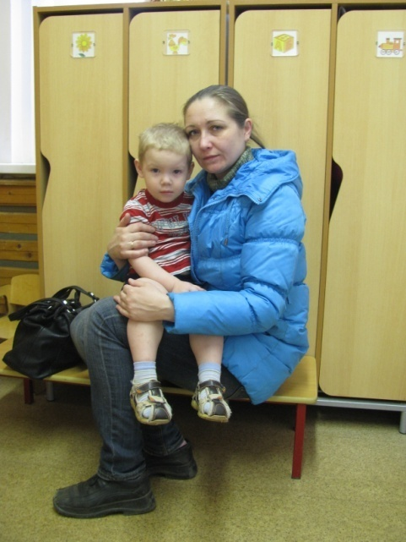

Краткий комментарий: мама Ярослава отказалась заходить в группу, сама предложила сфотографироваться около шкафчика, в раздевалке.

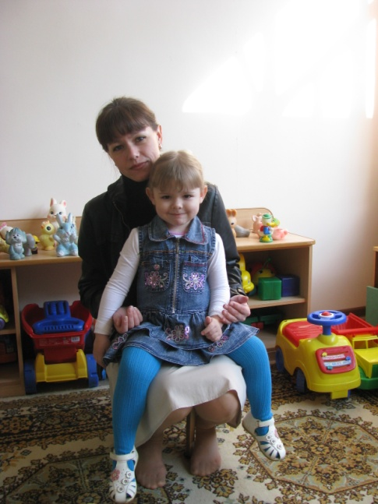

Краткий комментарий: мама Полины согласилась сфотографироваться в группе, которую посещает ее дочь, сказав дочке: «Полина давай сфотографируемся».
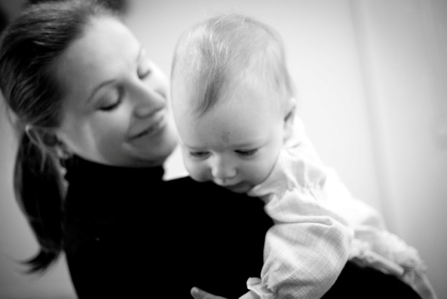

Краткий комментарий: мама Маши отказалась фотографироваться, но предложила выслать фото на электронную почту, сказав, что они приглашали профессионального фотографа к себе домой.

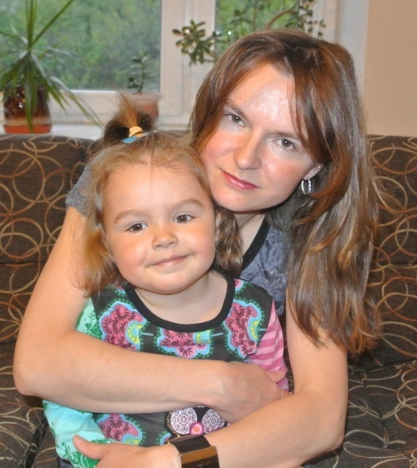

Краткий комментарий: мама Алисы предложила выслать фотографию на почту, сославшись на то, что она сейчас плохо выглядит.

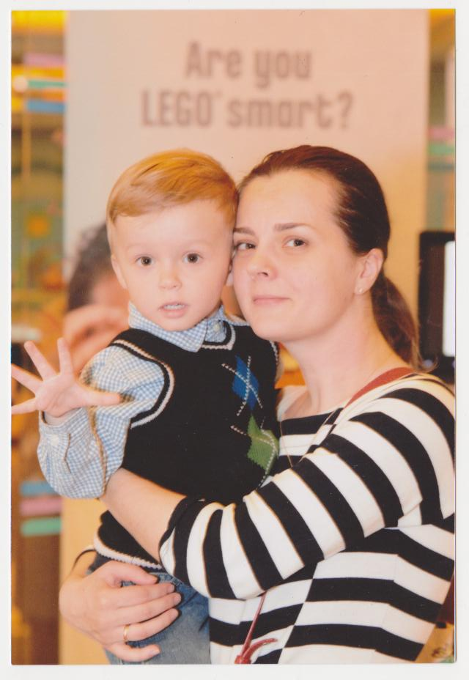

Краткий комментарий: мама Миши с большой радостью согласилась поучаствовать в фотосессии.

